Консультация для родителей «Читаем детям»
8 основных правил чтения вслух маленьким детям:
Дети, которым родители регулярно читали вслух в дошкольном возрасте, лучше учатся в школе, грамотнее пишут, более развернуто и красиво выражают свои мысли.
Однако все эти преимущества от чтения вслух имеют место только в том случае, если родители читали ребенку правильно. К сожалению, по оценкам детских психологов, мало кто из родителей умеет читать детям вслух так, как это надо делать. В результате столь полезный метод развития малыша, как чтение ему вслух, превращается в сплошную скуку и тоску. Никакую пользу неверное чтение не несет, а лишь прививает малышу нелюбовь к чтению.
Ниже даны подробные рекомендации относительно того, как правильно читать вслух детям дошкольного возраста и младенцам.
При чтении вслух ребенку необходимо останавливаться, объясняя малышу непонятные моменты и обращая его внимание на определенные важные детали.
Любимые книги ребенка надо перечитывать по много раз¸ обязательно обсуждая прочитанное и подвигая малыша на то, чтобы он пересказывал и комментировал услышанное.
Читающий должен произносить слова громко и членораздельно, без всякого детского сюсюканья.
Чем ребенок младше, тем лучше он реагирует на распевную речь. Текст, произносимый на распев, должен произноситься несколько громче, выше и медленнее, чем обычно. Это дает возможность младенцам отличать слоги от целых слов. Чтение на распев часто называют материнским чтением. Однако так младенцам должны читать и мужчины.
Детям следует читать книги только со счастливым концом.
Читающий должен стараться произносить текст по ролям, делать правильные актерские ударения.
Нельзя продолжать читать ребенку, если он устал и утратил интерес.
Детей постарше надо вовлекать в процесс чтения, периодически показывая им, как пишется то или иное слово. Кроме того, можно время от времени просить ребенка самого найти слово в предложении. Однако чтение вслух не должно превращаться в занятие и зубрежку. Это должно все же быть чтение вслух ребенку.
Это – основные правила чтения.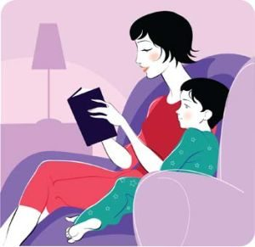
А теперь ответы на несколько вопросов, которые наиболее часто задают родители детским психологам.
С какого возраста надо начинать читать ребенку вслух?
Согласно последним научным предположениям, читать вслух малышу надо с возраста 9 месяцев.
Как часто надо читать ребенку вслух?
Не реже, чем два раза в день, каждый день. Очень хорошо, если второе чтение будет приурочено к отходу ребенка ко сну.
Как долго надо читать ребенку вслух?
Минимальное время чтение должно составлять от 5 до 10 минут в зависимости от возраста. Максимальное диктуется заинтересованностью ребенка: пока он не устанет.
Как долго надо читать ребенку на распев?
Приблизительно до трехлетнего возраста.
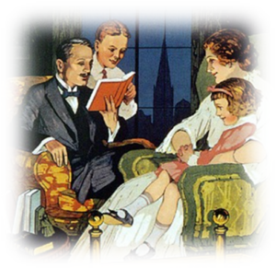
Книга – это неотъемлемая часть воспитания ребенка.
С ее помощью он сможет найти ответы на интересующие его вопросы, познавать мир и самого себя, переживать истории героев, фантазировать развитие дальнейших событий того или иного произведения.
Книга-это воспитатель человеческих душ. Малыш растет, а это значит, что каждый день его ждет все больше новых впечатлений, он активно познает мир и совершает множество открытий. Получает все больше разнообразной информации необходимой ему для дальнейшего правильного физического, психического и умственного развития.
Новые знания дети получают от окружающих их людей, в первую очередь от родителей, а также из книг.
Книга вводит ребёнка в самое сложное в жизни — в мир человеческих чувств, радостей и страданий, отношений, побуждений, мыслей, поступков, характеров. Книга учит «вглядываться» в человека, видеть и понимать его, воспитывает человечность. Прочитанная в детстве книга, оставляет более сильный след, чем книга, прочитанная в зрелом возрасте.
Задача взрослого — открыть ребёнку то необыкновенное, что несёт в себе книга, то наслаждение, которое доставляет погружение в чтение. Взрослый, чтобы привлечь к книге ребёнка, должен сам любить литературу, наслаждаться ею как искусством, понимать сложность, уметь передавать свои чувства и переживания детям.
У детей пятого года жизни усложняется читательский опыт. Для понимания произведения ребёнку уже не требуется иллюстрация к каждому повороту сюжета Характеризуя героев, дети чаще всего высказывают правильные суждения об их поступках, опираясь при этом на свои представления о нормах поведения и обогатившийся личный опыт. Вместе с тем при восприятии литературных произведений ребёнок не ставит перед собой задачу оценить героя, события. Отношение детей к литературным фактам имеет действенное, жизненное значение. Ребёнок 4-5 лет, прежде всего активный соучастник изображаемых событий; он переживает их вместе с героями.
В возрасте 4-5лет происходит активизация словарного запаса, идет
развитие связной речи. Читая ребенку литературные произведения, нужно обращать внимание на отдельные слова и выражения. Можно учить пересказывать короткие тексты русских народных сказок. Потихоньку приступайте к заучиванию стихотворений.
В этом возрасте можно знакомить ребенка со сказками зарубежных авторов, с богатырскими народными сказками, с рассказами о природе и животных, дети знакомятся с русским и мировым фольклором во всём многообразии его жанров — от колыбельных песен, потешек, считалок, дразнилок, загадок, пословиц до сказок и былин, с русской и зарубежной классикой (произведениями В. А. Жуковского, А. С. Пушкина, П. Г. Ершова, Ш. Перро, братьев Гримм, Х. К. Андерсена), с творчеством
К.И. Чуковского, С. Я. Маршака и многих других.
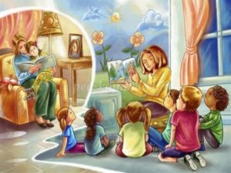
Совместным чтением вы открываете для своего ребенка интересный и красочный литературный мир. И помните, таким простым способом вы дарите своему ребенку огромное количество счастья и любви.
Приходит книга в дом любой.
Коснись её страниц,
Заговорит она с тобой
Про жизнь зверей и птиц.
Увидишь ты разливы рек,
Услышишь конский топот
Придут к тебе и Чук, и Гек,
Тимур и дядя Стёпа.
Ей вьюга злая не страшна
И не страшна распутица
С тобой беседует она,
Как умная попутчица.
Ну, а взгрустнется вдруг,
Не огорчайся слишком:
Как самый лучший верный друг
Развеет скуку книжка.
(Аркадий Марков)
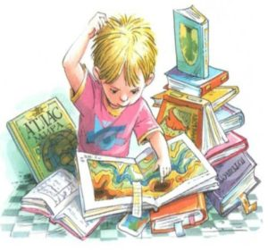

Для того чтобы ребенок полюбил книгу, родителям нужно сильно потрудиться
Советы для родителей.
• Чаще говорите о ценности книги;
• Воспитывайте бережное отношение к книге, демонстрируя книжные реликвии своей семьи;
• Вы главный пример для ребенка, и если хотите, чтобы ваш ребенок читал, значит, стоит тоже некоторое время проводить с книгой;
• Посещайте вместе библиотеку, книжные магазины;
• Покупайте книги яркие по оформлению и интересные по содержанию;
• Радуйтесь успехам ребенка, а на ошибки не заостряйте внимание;
• Обсуждайте прочитанную книгу среди членов семьи; • Рассказывайте ребенку об авторе прочитанной книги;
• Чаще устраивайте семейные чтения.
Чтение для детей должно стать ежедневной привычкой, стать необходимостью.
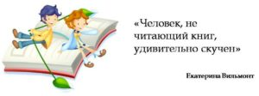
Правила, которые сделают чтение вслух привлекательным:
Показывайте ребёнку, что чтение вслух доставляет вам удовольствие. Не бубните, как бы отбывая давно надоевшую повинность. Ребёнок это почувствует и утратит интерес к чтению.
Демонстрируйте ребенку уважение к книге. Ребёнок должен знать, что книга — это не игрушка, не крыша для кукольного домика, и не повозка, которую можно возить по комнате. Приучайте детей аккуратно обращаться с ней. Рассматривать книгу желательно на столе, брать чистыми руками, осторожно перевёртывать страницы. После рассматривания уберите книгу на место.
Во время чтения сохраняйте зрительный контакт с ребёнком.
Взрослый во время чтения или рассказа должен стоять или сидеть перед детьми так, чтобы они могли видеть его лицо, наблюдать за мимикой, выражением глаз, жестами, так как эти формы проявления чувств дополняют и усиливают впечатления от прочтения.
Читайте детям неторопливо, но и не монотонно, старайтесь передать музыку ритмической речи. Ритм, музыка речи чарует ребёнка, они наслаждаются напевностью русского сказа, ритмом стиха.
В процессе чтения детям нужно периодически давать возможность говорить о своих ощущениях, но иногда можно попросить просто молча «слушать себя».
Играйте голосом: читайте то быстрее, то медленнее, то громко, то тихо — в зависимости от содержания текста. Читая детям стихи и сказки, старайтесь передать голосом характер персонажей, а также смешную или грустную ситуацию, но не «перебарщивайте». Излишняя драматизация мешает ребёнку воспроизводить в воображении нарисованные словами картины.
Сокращайте текст, если он явно слишком длинный. В таком случае не надо читать всё до конца, ребёнок всё равно перестаёт воспринимать услышанное. Коротко перескажите окончание.
Читайте сказки всегда, когда ребёнок хочет их слушать. Может быть, для родителей это и скучновато, но для него — нет.
Читайте ребёнку вслух каждый день, сделайте из этого любимый семейный ритуал. Непременно продолжайте совместное чтение и тогда, когда ребёнок научится читать: ценность хорошей книги зависит во многом от того, как отнеслись к книге родители и найдут ли для неё должное место в своей семейной библиотеке.
Не уговаривайте послушать, а «соблазняйте» его. Полезная уловка: позвольте ребёнку самому выбирать книги.
С самого раннего детства ребёнку необходимо подбирать свою личную библиотеку. Почаще ходите с ребёнком в книжный магазин, в библиотеку. Покупать книги следует постепенно, выбирая то, что интересует детей, что им понятно, советуясь с воспитателем.
Читайте вслух или пересказывайте ребёнку книги, которые вам самим нравились в детстве. Прежде, чем прочитать ребёнку незнакомую вам книгу, попробуйте прочитать её сами, чтобы направить внимание ребёнка в нужное русло.
Не отрывайте ребёнка от чтения или рассматривания книжки с картинками. Снова и снова привлекайте внимание детей к содержанию книги, картинок, каждый раз раскрывая что-то новое.
В заключении несколько советов для родителей: внимательно относитесь к выбору книг для чтения и организации самого процесса чтения детям.
Например: для детей 6-7 лет среди всех жанров художественной литературы на первом месте всё еще сказки, только к народным добавляются и авторские. Поэтому их можно познакомить с творчеством Эдуарда Успенского, со смешными рассказами Н. Носова.
Детям 6-7 лет следует покупать яркие книги с крупным шрифтом и множеством красивых картинок, сюжет книги должен быть интересным, чтобы ребенку захотелось дочитать до конца. Книга в таком возрасте должна доставлять удовольствие. Выбирая книгу, обращайте внимание на количество диалогов в произведениях, ведь вы сможете читать по ролям.

